【帶式欖球簡介】  香港欖球總會於一九八八年開始欖球推廣運動，致力將欖球運動本地化，一九九零年更開創香港體育界先河，展開全面性的學校探訪計劃。是項計劃推出後，參與學校十分踴躍，但人數及場地需求較大，有見及此，總會於一九九六年決定引入帶式欖球 ( TAG RUGBY ) 。帶式欖球發明於一九九二年的澳洲，它是一項適合任何年齡、男女的非撞式欖球，遊戲重點在於利用跑動走位、傳接球、控球等技巧。 | 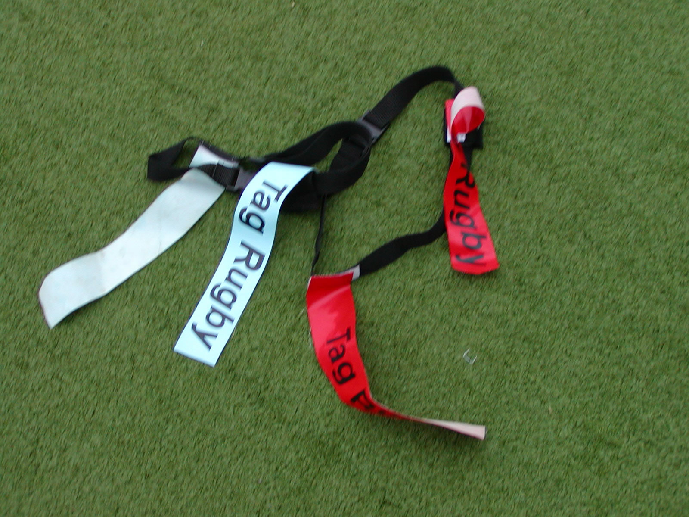
【何謂帶式欖球？】
帶式欖球與衝撞式欖球的最大分別，是前者較少身體接觸，衝撞較少，所以比較安全。防守一方，只要扯下持球者掛於腰間的帶（Tag），便可終止進攻一方的攻勢。如果持欖球的球員，其腰間的帶並沒有被扯下，到達得分區，便可得一分。比賽時，每隊七人，共比賽三場，每場十五分鐘。

【 帶式欖球球例 】
球員人數 | 參加比賽的兩隊球隊，每隊球員１２人，出場球員人數不許多於７名。
擲毫 | 兩隊隊長於賽前１０分鐘到司令台，以擲毫決定誰先開球及選擇比賽方向。
比賽時間 | 比賽分上下半場，半場為７分鐘，決賽半場為１０分鐘，兩隊於中埸休息後必需互換比賽方向。
球員服裝
  球員應穿著合適的短褲、T恤(衫腳必須於短褲內)及運動鞋。
  赤腳是不容許的。
  比賽時使用之帶子必須緊貼及掛於兩側腰間。
  (跑動時導致身旁色帶移離身旁兩則均不可協助或進行入球)
得分方法 | 持球者必需在兩條色帶齊備的情況下，雙腳越過得分線，並以身體任何一部分把球放在地上便可成功獲得１分。 （飛撲及僅上身過線均無效 ）
更換球員 | 可於半場時間，比賽進行中球隊可要求更換球員，但入替球員必須待被替換球員已離場始可入場。 （替換球員一定要在中場線進行）
定位開球
  用於比賽開始、半場開球及當隊伍得分後；以及開罰球時。
  『定位開球方法：雙手先離球，用腳碰球後才可拾起及傳球』
  I. |  | 將球置於地土，用腳觸碰欖球，並將其拾起及立即傳送給隊友。
  （切記開球球員不可自己帶球進攻或跑動，否則球證有權判罰轉發球）
  II. |  | 防守球隊一定要從開球位置退後５米，若不足５米則越位。
  III. |  | 球員須待球證指示後方可開球(不可開快球)。
  IV. |  | 以下違規動作將判罰定位開球：
  ＊ | 前傳（Forward pass）
  ＊ |  | 拍前／跌前（Knock on）
  ＊ |  | 腳接觸欖球／踢球（Kicking）
  ＊ |  | 取球球員帶球走動(Rip Ball & Run)
  ＊ |  | 被趾脫帶子後延誤傳球
  ＊ |  | 延誤取球(Late Rip Ball)
傳球 | 傳球球員可以傳球、彈送、拍送、跌送及以任何方法把球送給隊友（除腳踢外，而過程中，球可以接觸地面），但不可以前傳或前跌。
攔截
  防守球員首先趾脫持球進攻球員身上一條或兩條帶子，並大叫"Tag"及高舉帶子，以示攔截成功，然後將帶子交還給對方球員。
  防守球員當攔截成功後須停留於攔截位置，交還給對方球員後方可繼續比賽。
  （無論防守球員是故意或無意把帶子亂拋，均被判罰球處理。進攻球隊可得從新計算進攻次數及再次進攻。）
被攔截後(Options After Tag)
  1. | 持球球員被攔截成功後，必須於１秒內傳球
  2. | 被攔截成功後１秒內大叫「Rip Ball」（取球），然後立刻回到被攔截處，並轉身面向防守方向，其他隊友須於３秒內手交手形式取球，並在不可走動的情況下立即傳球
  （持球球員被成功攔截後超越對方之入球線將被判轉發球）
取球  (Rip Ball)
  取球是被攔截球員的其中一個選擇。
  被攔截成功後１秒內大叫「Rip Ball」（取球），然後立刻回到被攔截處，並轉身面向防守方向，其他隊友須於３秒內手交手形式取球，並在不可走動的情況下立即傳球
  (如兩秒內並未能決定作出取球處理及返回被奪帶位置則將失去控球權－轉發球)
  （當進行取球時約傳球給同隊之取球球員是犯規的。）
界外球 | 持球球員約觸及或越過邊線及任何球員引致球出界，敵隊將會獲得一自由球。從新開球點為離出界位置向場內伸入五米平排的位置。約持球球員於出界前被敵對球員成功攔截，該攔截將被視作有效。
阻礙
  進攻球員不可故意阻礙防守球員進行欄截，防守球員亦不可故意阻礙或干擾進攻球員給與持球隊友的支援（即單擋）。
  其他阻礙動作如下：
  ＊ | 用手推開其他球員
  ＊ | 用手披著腰間帶子
  ＊ | 佩截帶子於不正確位置
罰球
  一名球員或整隊嚴重違反球例，則將被判得一罰球。處理罰球方法與定位開球一樣，但防守球員必須立刻退回十公尺後。
  嚴重違返球倒包括：
  I. | 阻礙
  II. | 有意及無意識之碰撞
  III. | 沒有扯脫帶子或在脫帶前高呼「TAG 」
  IV. | 把帶子亂拋
  V. | 不君子行為
  VI. | 扯脫正在處理「取球」球員之帶子
  VII. | 拉趾球員上衣或短褲
  VIII. | 越位
  IX. | 踢球
得益規條 | 球證可根據得益規條判給無犯規隊伍獲得利益，但已獲得利益之隊伍並不代表喪失再次獲得較大利益的權利。
身體接觸 | 任何因身體接觸而引致進攻或防守不能繼續，引致觸碰的球員將會 被罰離場５分鐘 ，甚至不准繼續參與餘下的比賽。
暴力行為及粗言穢語 | 任何暴力行為及祖言穢語（由球證一人決定）將會導致有關球員 被罰離場不少於５分鐘，甚至不准繼續參與餘下的比賽 。
球證 | 球賽進行中，球證是唯一可依據球例進行裁決的人。球證可視乎需要作出裁決以令賽事順利進行。賽事中所有工作人員、運動員及教練等均須聽從及遵守球證的指示。
比賽簡則
  攔截次數 | 取球次數／限制時間 | 限制時間：（被攔截後返回原處）
  ６次 | ３次／３秒 | １秒
  每次「攔截次數」及「取球次數」均以 每一次個別進攻計算

